ZÁPIS Z JEDNÁNÍ SPRÁVNÍ RADY HC ČESKÉ BUDĚJOVICE, z.s. (dále jen „HC“)
ze dne 13.4.2015

Přítomni:
- Milan Janoušek
- Jan Ryba
- Milan Šesták
Omluven:
- Aleš Kotalík, (zápis zaslán k připomínkám)

Jednání Správní rady zahájeno v 10:00 hodin dne 13.4.2015.

1.) Trenérský tým pro sezónu 2015/16
Správní rada projednala návrh na obsazení pozic pro týmy juniorů, staršího dorostu, mladšího dorostu, žákovských kategorií, základen a přípravky. Trenérská rada doporučila a následně jednomyslně schválila pro sezónu 2015/16 následující trenéry:
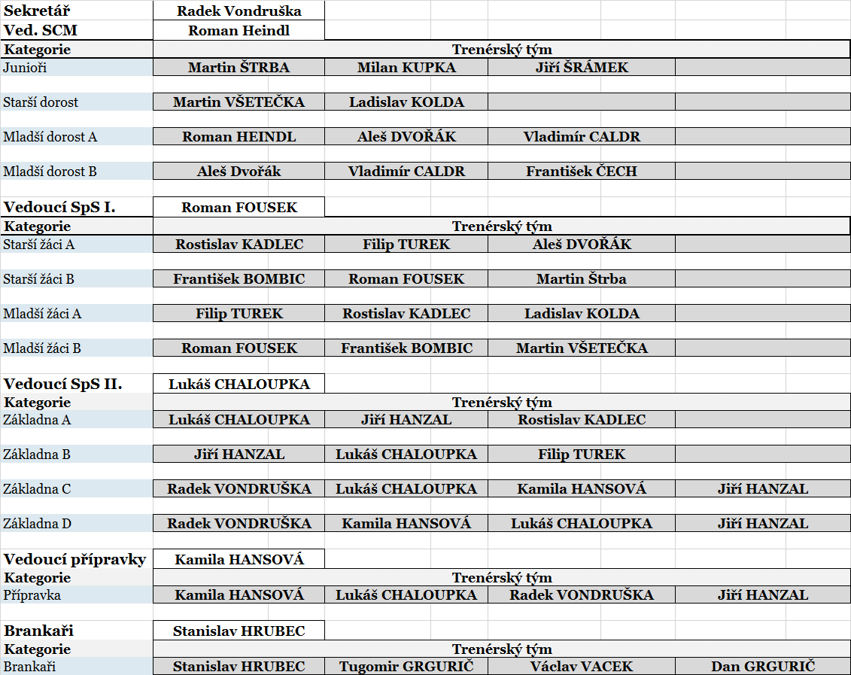

Správní rada projednala obsazení a respektuje jednoznačné doporučení Trenérské rady, v sezóně 2015/16 budou trenérské týmy rozděleny na tři úseky, úsek SCM, úsek SpS I. (žákovské kategorie), úsek SpS II. (základny, přípravka). Hlavní trenér brankařů zajišťuje odpovídající přípravu brankařů v jednotlivých ročnících dle požadavků vedoucích SCM, SpS I., SpS II..

2.) Rozpočet
Správní rada projednala a schválila, rozpočtová pravidla pro ohodnocení jednotlivých pozic a kategorií, náklady na odměny trenérům činí v rámci celkového rozpočtu cca 30%.
Nákladový rozpočet na novou sezónu bude projednán nejpozději do konce měsíce dubna, výnosová část do konce měsíce května.

5.) Trenérská rada
Trenérská rada následně projednala následující body:
- Vedoucí SpS I. Roman Fousek byl pověřen sledováním a informováním trenérskou radu, klub, trenéry o veškerých akcích (semináře) pořádaných ČSLH.
- Metodická komise, předloží na příští schůzi trenérské rady metodický plán letní přípravy k připomínkovému řízení. Vedoucí úseků SCM, SpS I., SpS II., projednají na trenérské radě plány letní přípravy pro jednotlivé ročníky sezóny 2015 - 2016.
- Na základě žádosti pana Jaroslava Pouzara ohledně spolupráce v rámci zajištění odpovídajícího počtu hráčů HC Českobudějovičtí Lvi pro následující sezónu, projednají vedoucí SpS I. a II. Možnosti doplnění hráčů, spolupráce, reakce na žádosti o přestupy hráčů mezi kluby.
- Trenérská rada doporučila vyhovět žádosti o umožnění startu Martina Beránka na akci WTT2015 ZA Gool team, který se uskuteční 16. - 17.4.2015 v Českých Budějovicích.
- Na základě vytvoření a schválení trenérských týmů pro jednotlivé úseky, došlo ke trenérským změnám. Trenérská rada děkuje za odvedené trenérské služby trenérům Petru Červenému a Janu Soukupovi.

6.) Sekretář klubu
Správní rada v uplynulém období musela řešit obsazení pozice Sekretáře klubu, tedy reagovat na skutečnost, že Roman Heindl se posunul na pozici vedoucího SCM. Sekretář klubu zajišťuje provozní, organizační fungování klubu, zároveň plní úkoly v oblasti obchodu a marketingu. Správní rada zvažovala možnost obsazení pozice, kandidátem mimo klub, nebo kandidátem se znalostí klubu, nakonec se většina přiklonila k názoru, řešit obsazení pozice kandidátem se znalostí klubu a prostředí. Od 01.05.2015 je novým Sekretářem klubu pan Radek Vondruška.

Prezident Správní rady Milan Janoušek ………………………………..
Viceprezident Správní rady Aleš Kotalík……………………………….
Člen Správní rady Milan Šesták ……………………………………….
Člen Správní rady Jan Ryba …………………………………………..

